Aplicații cu modele FLETPN

- Obiectivele laboratorului
- însuşirea conceptelor
  - descrierea unui sistem de ordinul întâi cu ajutorul componentelor,
  - implementarea componentelor cu modele FLETPN,
  - controlul unui sistem de ordinul întâi, cu PI și PID implementat cu FLETPN.
  - exemplu de aplicație implementata folosind componente FLETPN.
- dezvoltări şi teste.

- Controler cu acțiune proporțional integrală (PI)
Considerăm pentru un proces de ordinul 1, modelul matematic de forma:
y(k+1) =a*y(k) + b*u(k), unde y este starea sistemului iar u este comanda controlerului.
In figura 2.1 avem rețeaua Petri ce implementează modelul, semnificația nodurilor fiind următoarea:
- p₀ stochează valoarea curentă a modelului y(k);
- p₁ locație (port) de intrare, modelează comanda primită u(k);
- t₀ modelează actualizarea mărimii y(k) folosind FLRS;
- p₂ stochează noua valoare y(k+1);
- t₁ tranziție (port) de ieșire care trimite valoarea y(k+1) la controller.
Constantele sunt w_{0_0} = a și w_{1_0} = b.

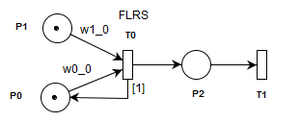
Figura 2.1 Rețeaua Petri care implementează modelul procesului

Controlerul de tip PI are modelul matematic:
u(k) = u(k-1) + Δu(k)
Δu(k) = K∙ e(k) + K_{I}∙e(k-1)
e(k) = r(k) – y(k),
unde r este referința iar e este eroarea, e(k-1) este egal cu e(k) după o unitate de timp.
Se dă diagrama de componente care simulează aplicația de control în figura 2.2.
Exercițiu:
Se cere să se deseneze diagrama claselor aplicației care realizează simularea controlului procesului de ordinul unu.

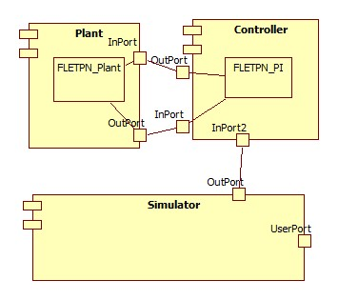

Figura 2.2 Diagrama componentelor
Controlerul PI este implementat printr-o rețea Petri temporizată cu două intrări și o ieșire conform modelului din figura 2.3. Ieșirile din controler (comenzile) sunt implementate prin tranziții, iar intrările sunt implementate prin locații (citirea referințelor, respectiv starea sistemului).
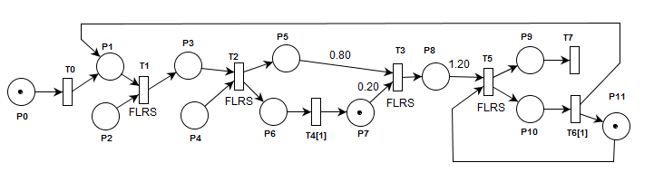
Figura 2.3 Rețeaua Petri temporizată care modelează controlerul PI

Interpretarea rețelei Petri este următoarea:
P2: preia de la instalație valoarea ieșirii (stării), y(k);
T1: preia starea sistemului din portul de intrare P2 şi o stochează în locația P3;
P4: este port (locație) de intrare care preia valoarea referinței de la operator, r(k);
T2: calculează eroarea e(k)= r(k) – y(k) şi o stochează în P5 şi P6;
T4: stochează eroarea anterioară e_{ant}(k)= e(k-1) după o întârziere de 1 u.t. (unitate de timp) în locaţia P7;
T3: calculează relația w_{7_3*}e(k-1) + w_{5_3}∙e(k) unde w_{7_3} = 0.20 și w_{5_3} = 0.80. Abaterea comenzii Δu(k) este stocată în locaţia P8;
P11: conţine valoarea anterioară a comenzii u(k-1), setată inițial la zero;
T5: calculează valoarea curentă a comenzii u(k)=u(k-1) + Δu(k), prin însumarea celor două valori, pe care o stochează în P9 şi P10;
T6: actualizează cu întârziere de 1 u.t. valoarea comenzii u(k)=u(k-1) şi semnalizează reînceperea unui nou calcul a comenzii;
T7: tranziție (port) de ieşire care transmite la instalație valoarea comenzii.
Coeficienții asociați arcurilor corespunzătoare de la P5 la T3, de la P7 la T3 și de la P8 la T5 specifică constantele controlerului PI. Modificarea valorii acestora poate duce la performanțe mai bune .
Aplicația prezentată în continuare implementează controlerul unui sistem de ordinul 1. Sistemul este simulat în clasa FirstOrderedSystemThreaded. Pentru execuție se specifică constantele A, B, C, D din reprezentarea StateSpace și perioada.
public class FirstOrderPIControl {
/*
* This example implements P[k] = a*e[k] + b*e[k-1] + P[k-1]
*/

String reader = "" + //
"{[<NL><NM><ZR><PM><PL>]" + //
" [<NL><NM><ZR><PM><PL>]" + //
" [<NL><NM><ZR><PM><PL>]" + //
" [<NL><NM><ZR><PM><PL>]" + //
" [<NL><NM><ZR><PM><PL>]}"; //

String doubleChannelAdder = ""//
+ "{[<NL,NL><NL,NL><NL,NL><NM,NM><ZR,ZR>]" //
+ " [<NL,NL><NL,NL><NM,NM><ZR,ZR><PM,PM>]" //
+ " [<NL,NL><NM,NM><ZR,ZR><PM,PM><PL,PL>]"//
+ " [<NM,NM><ZR,ZR><PM,PM><PL,PL><PL,PL>]"//
+ " [<ZR,ZR><PM,PM><PL,PL><PL,PL><PL,PL>]}";

String doubleChannelDifferentiator = ""//
+ "{[<ZR,ZR><PM,PM><PL,PL><PL,PL><PL,PL>]" //
+ " [<NM,NM><ZR,ZR><PM,PM><PL,PL><PL,PL>]" //
+ " [<NL,NL><NM,NM><ZR,ZR><PM,PM><PL,PL>]"//
+ " [<NL,NL><NL,NL><NM,NM><ZR,ZR><PM,PM>]"//
+ " [<NL,NL><NL,NL><NL,NL><NM,NM><ZR,ZR>]}";

String doubleChannelDifferentiator2 = ""//
+ "{[<ZR,ZR><nm,nm><nl,nl><nl,nl><nl,nl>]" //
+ " [<pm,pm><ZR,ZR><nm,nm><nl,nl><nl,nl>]" //
+ " [<pl,pl><pm,pm><ZR,ZR><nm,nm><nl,nl>]"//
+ " [<pl,pl><pl,pl><pm,pm><ZR,ZR><nm,nm>]"//
+ " [<pl,pl><pl,pl><pl,pl><pm,pm><ZR,ZR>]}";

String adder = String.join("\n", //
"{[<NL><NL><NL><NM><ZR>]", //
" [<NL><NL><NM><ZR><PM>]", //
" [<NL><NM><ZR><PM><PL>]", //
" [<NM><ZR><PM><PL><PL>]", //
" [<ZR><PM><PL><PL><PL>]}");

public FirstOrderPIControl() {

// se specifica constantele si perioada
long period = 10;
FirtsOrderSystemThreaded plant = new
FirtsOrderSystemThreaded(0.5, 0.7, 0.2, 0.3, period);

// se specifica intervalul de iesire a sistemului
FuzzyDriver plantInDriver =
FuzzyDriver.createDriverFromMinMax(-0.6, +0.6);
FuzzyDriver userCommandInDriver =
FuzzyDriver.createDriverFromMinMax(-0.6, +0.6);
FuzzyDriver controlOutDriver =
FuzzyDriver.createDriverFromMinMax(-1.0, 1.0);

// se construieste reteaua Petri
TableParser parser = new TableParser();
FuzzyPetriNet net = new FuzzyPetriNet();

int p0 = net.addPlace();
net.setInitialMarkingForPlace(p0, FuzzyToken.zeroToken());
int t0 = net.addTransition(0, OneXOneTable.defaultTable());
net.addArcFromPlaceToTransition(p0, t0, 1.0);

int p1 = net.addPlace();
net.addArcFromTransitionToPlace(t0, p1);
int p2InpSys = net.addInputPlace();
int t1 = net.addTransition(0, parser.parseTable(reader));
net.addArcFromPlaceToTransition(p1, t1, 1.0);
net.addArcFromPlaceToTransition(p2InpSys, t1, 1.0);
int p3 = net.addPlace();
net.addArcFromTransitionToPlace(t1, p3);
int p4InpCmd = net.addInputPlace();
int t2 = net.addTransition(0,
parser.parseTable(doubleChannelDifferentiator2));
net.addArcFromPlaceToTransition(p4InpCmd, t2, 1.0);
net.addArcFromPlaceToTransition(p3, t2, 1.0);
int p5 = net.addPlace();
net.addArcFromTransitionToPlace(t2, p5);
int p6 = net.addPlace();
net.addArcFromTransitionToPlace(t2, p6);
int t3 = net.addTransition(0, parser.parseTable(adder));//
int t4delay = net.addTransition(1,
OneXOneTable.defaultTable());
net.addArcFromPlaceToTransition(p6, t4delay, 1.0);
int p7Mem = net.addPlace();
net.setInitialMarkingForPlace(p7Mem, FuzzyToken.zeroToken());
net.addArcFromTransitionToPlace(t4delay, p7Mem);
net.addArcFromPlaceToTransition(p7Mem, t3, 0.2);
net.addArcFromPlaceToTransition(p5, t3, 0.8);
int p8 = net.addPlace();
net.addArcFromTransitionToPlace(t3, p8);
int t5 = net.addTransition(0,
parser.parseTable(doubleChannelAdder));
net.addArcFromPlaceToTransition(p8, t5, 1.2);
int p9 = net.addPlace();
net.addArcFromTransitionToPlace(t5, p9);
int p10 = net.addPlace();
net.addArcFromTransitionToPlace(t5, p10);
int t6delay = net.addTransition(1,
OneXTwoTable.defaultTable());
net.addArcFromPlaceToTransition(p10, t6delay, 1.0);
net.addArcFromTransitionToPlace(t6delay, p1);
int p11Mem = net.addPlace();
net.setInitialMarkingForPlace(p11Mem, FuzzyToken.zeroToken());
net.addArcFromTransitionToPlace(t6delay, p11Mem);
net.addArcFromPlaceToTransition(p11Mem, t5, 1.0);

int t7Out =
net.addOuputTransition(OneXOneTable.defaultTable());
net.addArcFromPlaceToTransition(p9, t7Out, 1.0);
net.addActionForOuputTransition(t7Out, new
Consumer<FuzzyToken>() {
@Override
public void accept(FuzzyToken t) {
System.out.println(
"Output From Transition 2: " + t.shortString());
plant.setCommand(controlOutDriver.defuzzify(t));
}
});

AsyncronRunnableExecutor executor = new
AsyncronRunnableExecutor(net, period);

FullRecorder recorder = new FullRecorder();
executor.setRecorder(recorder);

// se lanseaza firele de executie pentru controler si sistem
(new Thread(plant)).start();
(new Thread(executor)).start();

// se introduce referinta
double command = 0.55;
for (int i = 0; i < 200; i++) {
if (i > 100) {
command = 0.35;
}
HashMap<Integer, FuzzyToken> input = new HashMap<>();
input.put(p4InpCmd,
userCommandInDriver.fuzzifie(command));
input.put(p2InpSys,
plantInDriver.fuzzifie(plant.curentStatus()));
executor.putTokenInInputPlace(input);
try {
Thread.sleep(period);
} catch (InterruptedException e) {
e.printStackTrace();
}
}
plant.stop();
executor.stop();
MainView mainView = FuzzyPVizualzer.visualize(net, recorder);
}

public static void main(String args[]) {
new FirstOrderPIControl();
}
}

public class FirtsOrderSystemThreaded implements Runnable {

double a, b, c, d;
double x;
private double currentStatus;

private volatile double command;
private boolean stop;
private long period;

public FirtsOrderSystemThreaded(double a, double b, double c,
double d, long period) {
this.a = a;
this.b = b;
this.c = c;
this.d = d;
command = 0.0;
x = 0.0;
stop = false;
this.period = period;
}

//adauga intrarea pentru sistem
public void setCommand(double cmd) {
command = cmd;
}
public void stop() {
stop = true;
}
// returneaza starea sistemului
public double curentStatus() {
return currentStatus;
}
private void executeSystem() {
double xNew = a * x + b * command;
currentStatus = c * x + d * command;
x = xNew;}
@Override
public void run() {
while (!stop) {
executeSystem();
try {
Thread.sleep(period);
} catch (InterruptedException e) {
e.printStackTrace();}
}
}
}

Exercitii:

  - Modificați ponderea arcurilor astfel încât performanțele sistemului să fie cât mai bune.
  - Modificați constantele sistemului de ordinul întâi. Găsiți valori pentru driver și coeficient de astfel încât sistemul să aibă un comportament cât mai performant.
  - Pornind de la aplicația anterioară să se construiască o aplicație pentru implementarea controlerului cu acțiune proporțional integral derivativ (PID). Rețeaua Petri va fi cea din figura 2.4. In ce locație trebuie adăugat un jeton pentru ca execuția controlerului să fie corectă?
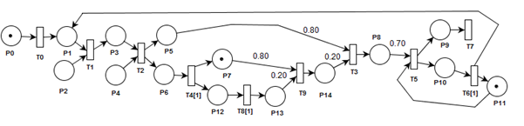
Figura 2.4 FLETPN pentru PID.

- Dezvoltarea si testarea unei aplicaţii folosind modelele FLETPN
Considerăm o cameră încălzită de un boiler. Apa caldă din boiler trebuie să asigure o anumită temperatură dorită în încăpere dar aceasta este influențată și de temperatura de afară. Arhitectura sistemului este prezentată în figura 2.5. Încăperea este modelată de un sistem de ordinul întâi cu intrări multiple și o singură ieșire.
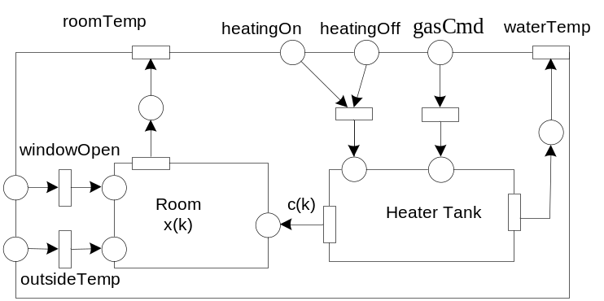

Figura 2.5 Componenta Plant (instalație)

Componenta Room modelează temperatura din încăpere și are următoarele porturi de intrare:
- outsideTemp - indică temperatura de afară. Acest lucru este considerat ca fiind o perturbație;
- windowOpen - informează dacă fereastra este deschisă. Acest lucru este considerat ca fiind o perturbație;
- c(k) – căldura dată de heaterTank.
Componenta Room are un singur port de ieșire, roomTemp, care modelează temperatura curentă a sistemului.
Modelul pentru componenta Room:
x(k+1)=a*x(k)+b*c(k)+d1*v1(k)+d2*v1(k) unde:
x(k) – temperatura din încăpere;
c(k) – căldura dată de HeaterTank;
v1 – temperatura de afară;
d1 – coeficient care reprezintă răcirea prin deschiderea ferestrei;
d2 – coeficient care modelează răcirea prin pereți;
d1*v1(k) – perturbația dată de deschiderea ferestrei;
d2*v1(k) – perturbația dată de răcirea prin pereți.
Componenta HeaterTank care modelează boilerul are următoarele porturi:
- heatingOn/heatingOff - informează dacă încălzitorul este pornit sau oprit. Dacă este pornit atunci apa este recirculata prin radiatoare;
- gasCmd – este un port de intrare pentru variabila continuă care modelează cât de tare este dat drumul la gaz.
Componenta HeaterTank are un port de ieșire pentru c(k), căldura dată de HeaterTank, și portul waterTemp care modelează temperatura curentă din boiler. Când temperatura de afară este foarte coborâtă trebuie urcată temperatura apei din boiler pentru a putea încălzi camera.
Modelul pentru componenta HeaterTank
x₂(k+1)=a₂*x₂(k)+b₂*u(k) unde:
x₂(k) este temperatura apei calde din HeaterTank iar u(k) este comanda pentru gaz.

- Descrierea sistemului

Sistemul de control este compus din componenta care controlează temperatura din cameră (Room Temperature Component - RTC) și controlerul boilerului (Heater Temperature Controller - HTC) care controlează temperatura apei.
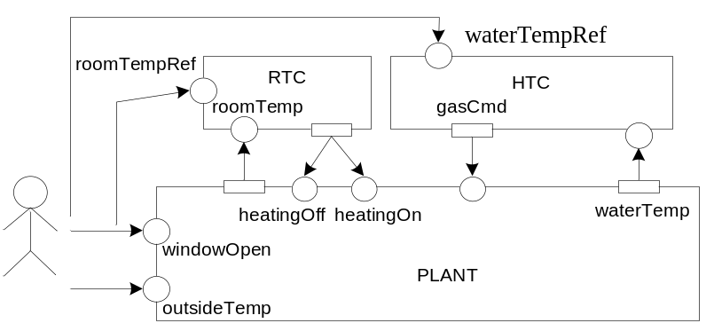

Figura 2.6 Componentele sistemului

Componenta RTC are rolul de a menține temperatura cât mai aproape de referință. Referința este dată de un utilizator prin portul de intrare roomTempRef. Portul de intrare roomTemp modelează temperatura din încăpere.
Componenta HTC are rolul de a încălzi apa până la temperatura dorită. In figura 2.6 sunt prezentate componentele sistemului cu porturile de intrare și ieșire.
Modelul matematic implementează logica:
IF (x(k)-ref )<-ɛ THEN heatingOn is true
IF (x(k)-ref )<+ɛ THEN heatingOn is false.
Portul de ieșire heatingOn corespunde pornirii boilerului, comandă reciclarea apei și încălzirea camerei. Portul heatingOff corespunde opririi boilerului, oprește reciclarea. Referința este dată prin portul de intrare: waterTempRef. Portul de intrare pentru citirea temperaturii curente a apei din boiler este waterTemp iar portul de ieșire de tip continuu pentru comanda aferentă gazului este gasCmd. Componenta HTC implementează un controler cu reglare de tip PI.

  - Modelul componentei RTC
Componenta RTC implementează un controler bipozițional. In figura 2.7 este prezentată rețeaua Petri care modelează componenta RTC. Rețeaua este de tip FLETPN, tranziția T1 are atașata o tabelă FLRS de tip diferențiator, iar tranziția T3 are atașată o tabelă FLRS de tip comparator.
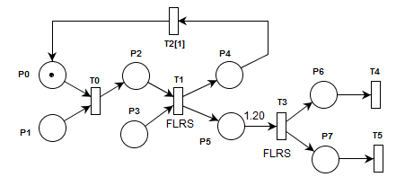
Figura 2.7 Modelul componentei RTC

Semnificația porturilor și tranzițiilor este următoarea:
P1 - este port de intrare pentru valoarea referinței roomTempRef;
P3 – este port de intrare pentru valoarea curentă roomTemp;
T0 - citește valoarea referinței și o stochează în P2;
T1 - este un diferențiator și calculează eroarea roomTempRef - roomTemp;
T2 – după o întârziere de o unitate, ciclul se reia;
T3 - pune un jeton în locația P6 dacă eroarea calculată este NL iar pentru PL în locația P7, în celelalte cazuri doar se consumă jetonul (pentru evitarea acumulării de jetoane). In acest fel, încălzirea va fi pornită până când temperatura ajunge la valoarea roomTempRef + ɛ. Se va activa din nou când roomTemp scade sub valoarea roomTempRef – ɛ. Valoarea variabilei ɛ este valoarea corespunzătoare ponderii arcului din locația P5 la tranziția T3.

4.2 Modelul componentei HTC

In figura 2.8 este prezentată rețeaua Petri care modelează componenta RTC. Componenta HTC este construită după modelul P.
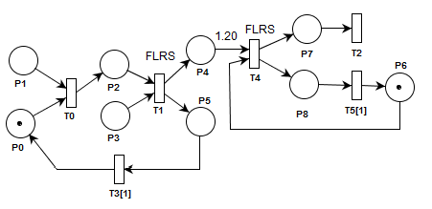
Figura 2.8 Modelarea componentei HTC

Semnificația porturilor și tranzițiilor este următoarea:
P1 - preia referința pentru temperatură waterTempRef;
T0 – stochează referința în locația P2;
P3 – citește temperatura apei din boiler waterTemp;
T1 – calculează eroarea e(k)= waterTempRef(k) – waterTemp (k) şi o stochează în P4 şi P5;
T3 – după o întârziere de 1 u.t. (unitate de timp) ciclul se reia;
T4 - calculează valoarea curentă a comenzii u(k)=u(k-1) + Δu(k), prin însumarea celor două valori, pe care o stochează în P7 şi P8;
T2 – un port de ieșire de tip continuu pentru comanda aferentă gazului;
T5 –comanda actualizează cu întârziere de 1 u.t. valoarea comenzii către boiler, u(k)=u(k-1) şi semnalizează reînceperea unui nou calcul a comenzii.

- Implementarea în Java

In figura 2.9 este prezentată diagrama claselor. Clasa Plant conține modelul instalației prezentate anterior. Metodele notate cu set, sunt porturi de intrare iar cele cu get sunt porturi de ieșire.
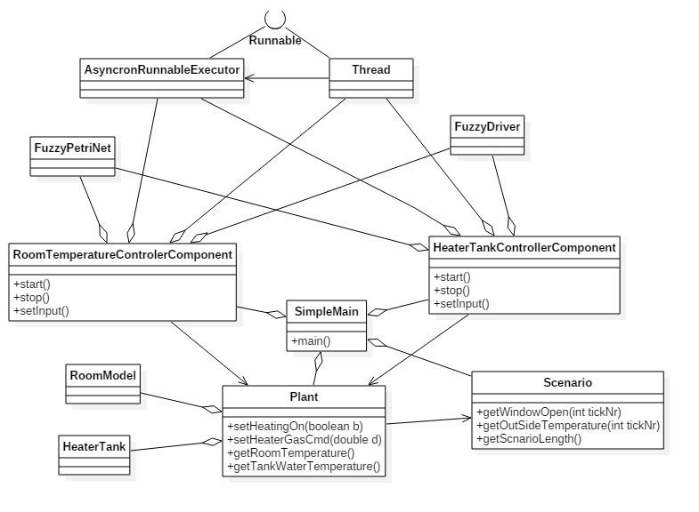
Figura 2.9 Diagrama claselor

Clasa Scenario conține intrările pentru sistem, referința dată de utilizator, temperatura de afară și informația despre geam, dacă este închis sau deschis. Clasa are metode statice care generează aleatoriu scenarii cum ar fi extremeEvening, winterDay și winterMorning.
Cele două clase corespunzătoare componentelor de control conțin rețele FLETPN și executorul care este un fir de execuție creat cu clasa AsyncronRunnableExecutor. Clasele au porturi de intrare, respectiv de ieșire și sunt asociate cu clasa Plant pentru a fi capabile să execute acțiuni asociate porturilor de ieșire.
Tranzițiile conțin tabele FLRS, un fuzzyficator pentru datele de intrare și un defuzzyficator pentru datele de ieșire.
In continuare este prezentată o variantă de implementare. Se consideră scenariul conform căruia temperatura de afară variază între -30 și 10 grade Celsius iar referința pentru apa din boiler variază între 45 și 68 de grade Celsius.

public class HeaterTankControllerComponent {
// componenta HTC
static String reader = "" +
"{[<NL><NM><ZR><PM><PL>]" +
" [<NL><NM><ZR><PM><PL>]" +
" [<NL><NM><ZR><PM><PL>]" +
" [<NL><NM><ZR><PM><PL>]" +
" [<NL><NM><ZR><PM><PL>]}";

static String doubleChannelDifferentiator = ""//
+ "{[<ZR,ZR><NM,NM><NL,NL><NL,NL><NL,NL>]" //
+ " [<PM,PM><ZR,ZR><NM,NM><NL,NL><NL,NL>]" //
+ " [<PL,PL><PM,PM><ZR,ZR><NM,NM><NL,NL>]"//
+ " [<PL,PL><PL,PL><PM,PM><ZR,ZR><NM,NM>]"//
+ " [<PL,PL><PL,PL><PL,PL><PM,PM><ZR,ZR>]}";

String historyMerger = ""//
+ "{[<NL,NL><NL,NL><NL,NL><NM,NM><ZR,ZR>]" //
+ " [<NL,NL><NL,NL><NM,NM><ZR,ZR><PM,PM>]" //
+ " [<NL,NL><NM,NM><ZR,ZR><PM,PM><PL,PL>]"//
+ " [<NM,NM><ZR,ZR><PM,PM><PL,PL><PL,PL>]"//
+ " [<ZR,ZR><PM,PM><PL,PL><PL,PL><PL,PL>]}";

private AsyncronRunnableExecutor execcutor;
private FullRecorder rec;
private FuzzyDriver tankWaterTemperatureDriver;
private int p1RefInp;
private int p3SysInp;
private FuzzyPetriNet net;

public HeaterTankControllerComponent(Plant plant, long simPeriod) {
// se construieste reteaua Petri pentru HTC component
TableParser parser = new TableParser();
net = new FuzzyPetriNet();
int p0 = net.addPlace();
net.setInitialMarkingForPlace(p0, FuzzyToken.zeroToken());
// tranzitia t0 executa citirea
int tr0Reader = net.addTransition(0, parser.parseTwoXOneTable(reader));
p1RefInp = net.addInputPlace();
net.addArcFromPlaceToTransition(p0, tr0Reader, 1.0);
net.addArcFromPlaceToTransition(p1RefInp, tr0Reader, 1.0);
int p2 = net.addPlace();
net.addArcFromTransitionToPlace(tr0Reader, p2);
p3SysInp = net.addInputPlace();
// tranzitia t1 - diferentiator
int tr1Diff = net.addTransition(0, parser.parseTwoXTwoTable(doubleChannelDifferentiator));
net.addArcFromPlaceToTransition(p2, tr1Diff, 1.0);
net.addArcFromPlaceToTransition(p3SysInp, tr1Diff, 1.0);
int p4 = net.addPlace();
net.addArcFromTransitionToPlace(tr1Diff, p4);
// tranzitia t2 de iesire
int tr2Out = net.addOuputTransition(OneXOneTable.defaultTable());
int p5 = net.addPlace();
net.addArcFromTransitionToPlace(tr1Diff, p5);
// tranzitia t3 cu delay
int t3 = net.addTransition(1, OneXOneTable.defaultTable());
net.addArcFromPlaceToTransition(p5, t3, 1.0);
net.addArcFromTransitionToPlace(t3, p0);
int p6 = net.addPlace();
net.setInitialMarkingForPlace(p6, FuzzyToken.zeroToken());
// tranzitia t4 sumator
int t4Adder = net.addTransition(0, parser.parseTwoXTwoTable(historyMerger));
net.addArcFromPlaceToTransition(p4, t4Adder, 1.2);
net.addArcFromPlaceToTransition(p6, t4Adder, 1.0);
int p7 = net.addPlace();
net.addArcFromTransitionToPlace(t4Adder, p7);
net.addArcFromPlaceToTransition(p7, tr2Out, 1.0);

int p8 = net.addPlace();
net.addArcFromTransitionToPlace(t4Adder, p8);
int t5Delay = net.addTransition(1, OneXOneTable.defaultTable());
net.addArcFromPlaceToTransition(p8, t5Delay, 1.0);
net.addArcFromTransitionToPlace(t5Delay, p6);
//se specifica limitele pentru fuzzyficare
FuzzyDriver tankCommandDriver = FuzzyDriver.createDriverFromMinMax(-1.0, 1.0);
// se specifica limitele pentru apa din boiler
tankWaterTemperatureDriver = FuzzyDriver.createDriverFromMinMax(-75, 75);
rec = new FullRecorder();
//se creaza executorul
execcutor = new AsyncronRunnableExecutor(net, simPeriod);
execcutor.setRecorder(rec);
//se adauga o actiune tranzitiei de iesire t2 – comanda pentru gaz
net.addActionForOuputTransition(tr2Out, new Consumer<FuzzyToken>() {
@Override
public void accept(FuzzyToken tk) {
plant.setHeaterGasCmd(tankCommandDriver.defuzzify(tk));
}
});
public void start() { (new Thread(execcutor)).start(); }

public void stop() { execcutor.stop(); }
// citire temperatura din boiler
public void setTankWaterTemp(double tankWaterTemperature) {
Map<Integer, FuzzyToken> inps = new HashMap<Integer, FuzzyToken>();
inps.put(p3SysInp, tankWaterTemperatureDriver.fuzzifie(tankWaterTemperature));
execcutor.putTokenInInputPlace(inps); }
// citire referinta pentru temperatura din boiler
public void setWaterRefTemp(double waterRefTemp){

Map<Integer, FuzzyToken> inps = new HashMap<Integer, FuzzyToken>();
inps.put(p1RefInp, tankWaterTemperatureDriver.fuzzifie(waterRefTemp));
execcutor.putTokenInInputPlace(inps); }
//metode pentru vizualizarea retelei Petri
public FuzzyPetriNet getNet() { return net; }

public FullRecorder getRecorder() { return rec; }
}

public class HeaterTank {
private static final double pipeWaterTemerature = 7;
private static final double maxWaterTemeprature = 75;
private static final double startTemperature = 23;
private static final double theoraticalRoomTemp = 23;

double curentWaterTemepartaure;

public HeaterTank() {
curentWaterTemepartaure = startTemperature; }
public void updateSystem(boolean heaterOn, double gasCmd){
gasCmd = (gasCmd < 0.0) ? 0.0 : ((gasCmd > 1.0) ? 1.0 : gasCmd);
curentWaterTemepartaure += -(curentWaterTemepartaure - pipeWaterTemerature) * 0.1 * ((heaterOn) ? 1.0 : 0.0) +
(maxWaterTemeprature - curentWaterTemepartaure) * 0.4 * gasCmd
- (curentWaterTemepartaure - theoraticalRoomTemp) * 0.005; }

public double getHotWaterTemeprature() {
return curentWaterTemepartaure; }
}
public class RoomTemperatureControllerComponent {

static String reader = "" +
"{[<NL><NM><ZR><PM><PL>]" +
" [<NL><NM><ZR><PM><PL>]" +
" [<NL><NM><ZR><PM><PL>]" +
" [<NL><NM><ZR><PM><PL>]" +
" [<NL><NM><ZR><PM><PL>]}";

static String doubleChannelDifferentiator = ""//
+ "{[<ZR,ZR><NM,NM><NL,NL><NL,NL><NL,NL>]" //
+ " [<PM,PM><ZR,ZR><NM,NM><NL,NL><NL,NL>]" //
+ " [<PL,PL><PM,PM><ZR,ZR><NM,NM><NL,NL>]"//
+ " [<PL,PL><PL,PL><PM,PM><ZR,ZR><NM,NM>]"//
+ " [<PL,PL><PL,PL><PL,PL><PM,PM><ZR,ZR>]}";

static String t3Table = "{[<FF,ZR>,<FF,FF>, <FF,FF>, <FF,FF>, <ZR, FF>]}";

private int p1RefInp;
private FuzzyPetriNet net;
private FuzzyDriver temepartureDriver;
private FullRecorder rec;
private AsyncronRunnableExecutor execcutor;
private int p3RealInp;
//prin constructor primeste perioada referinta pentru plant
public RoomTemperatureControllerComponent(Plant plant, long simPeriod) {
net = new FuzzyPetriNet();
TableParser parser = new TableParser();

int p0 = net.addPlace();
net.setInitialMarkingForPlace(p0, FuzzyToken.zeroToken());
p1RefInp = net.addInputPlace();
int t0 = net.addTransition(0, parser.parseTwoXOneTable(reader));
net.addArcFromPlaceToTransition(p0, t0, 1.0);
net.addArcFromPlaceToTransition(p1RefInp, t0, 1.0);
int p2 = net.addPlace();
net.addArcFromTransitionToPlace(t0, p2);
p3RealInp = net.addInputPlace();
int t1 = net.addTransition(0, parser.parseTwoXTwoTable(doubleChannelDifferentiator));
net.addArcFromPlaceToTransition(p2, t1, 1.0);
net.addArcFromPlaceToTransition(p3RealInp, t1, 1.0);
int p4 = net.addPlace();
net.addArcFromTransitionToPlace(t1, p4);
int t2 = net.addTransition(1, OneXOneTable.defaultTable());
net.addArcFromPlaceToTransition(p4, t2, 1.0);
net.addArcFromTransitionToPlace(t2, p0);

int p5 = net.addPlace();
net.addArcFromTransitionToPlace(t1, p5);
int t3 = net.addTransition(0, parser.parseOneXTwoTable(t3Table));
int p6 = net.addPlace();
net.addArcFromTransitionToPlace(t3, p6);
int t4 = net.addOuputTransition(OneXOneTable.defaultTable());
net.addArcFromPlaceToTransition(p6, t4, 1.0);
int p7 = net.addPlace();
net.addArcFromTransitionToPlace(t3, p7);
int t5 = net.addOuputTransition(OneXOneTable.defaultTable());
net.addArcFromPlaceToTransition(p7, t5, 1.0);
net.addArcFromPlaceToTransition(p5, t3, 120.0);

net.addActionForOuputTransition(t4, new Consumer<FuzzyToken>() {

@Override
public void accept(FuzzyToken t) {
plant.setHeatingOn(true);
}
});
net.addActionForOuputTransition(t5, new Consumer<FuzzyToken>() {

@Override
public void accept(FuzzyToken t) {
plant.setHeatingOn(false);
}
});

temepartureDriver = FuzzyDriver.createDriverFromMinMax(-40, 40);

rec = new FullRecorder();
execcutor = new AsyncronRunnableExecutor(net, simPeriod);
execcutor.setRecorder(rec);
}
public void start() { (new Thread(execcutor)).start(); }

public void stop() { execcutor.stop(); }

public void setInput(double roomTemperatureRef, double roomTemperature) {
Map<Integer, FuzzyToken> inps = new HashMap<Integer, FuzzyToken>();
inps.put(p1RefInp, temepartureDriver.fuzzifie(roomTemperatureRef));
inps.put(p3RealInp, temepartureDriver.fuzzifie(roomTemperature));
execcutor.putTokenInInputPlace(inps);
}
public FuzzyPetriNet getNet() { return net; }

public FullRecorder getRecorder() { return rec; }
}

public class RoomModel {
private static final double StartingTemperature = 24.0;

/* daca diferenta dintre apa incalzita si temperatura camerei este 1C atunci temperature camerei va urca cu <heaterConstant> in fiecare minut*/

private static final double heaterConstant = 0.01;

/* daca diferenta dintre temperature de afara si temperature camerei este 1C atunci temperature camerei va urca constant cu <wallConstant> in fiecare minut */

private static final double wallConstant = 0.00055;

/*daca diferenta dintre temperature de afara si temperature camerei este de 1C atunci geamul este deschis si temperature va scadea cu <windowConstant> in fiecare minut */

private static final double windowConstant = 0.01;
double currentTemaprature;

public RoomModel() {
currentTemaprature = StartingTemperature; }

public void updateModel(boolean heatingOn, double heaterWaterTemp, boolean windowOpen, double outSideTemp) {
double delatHeater = (heatingOn) ? (heaterWaterTemp - currentTemaprature) : 0.0;
double outsideDelta = currentTemaprature - outSideTemp;
currentTemaprature += delatHeater * heaterConstant - outsideDelta * wallConstant -
((windowOpen) ? (outsideDelta * windowConstant) : 0.0); }

public double getCurrentTemperature() {
return currentTemaprature; }
}

public class Plant {
private volatile boolean heaterOn = false;
private volatile double gasCmd = 0.0;
private int tickCntr = 0;
private long period;
private RoomModel room;
private Scenario scenario;
private HeaterTank tank;
/* for logs */
ArrayList<Double> heaterWaterTempLog = new ArrayList<>();
ArrayList<Double> roomTempLog = new ArrayList<>();

ArrayList<Double> waterHetarCmdLog = new ArrayList<>();
ArrayList<Double> heatOnCmdLog = new ArrayList<>();
int heatOnCntr = 0;
int continousHeatOnMax = 0;
int continousHeatOnCurent = 0;
double tankGasCommandSum = 0.0;

public Plant(long simPeriod, Scenario scen) {
this.period = simPeriod;
room = new RoomModel();
tank = new HeaterTank();
scenario = scen; }

public void setHeatingOn(boolean heaterOn) {
this.heaterOn = heaterOn; }

public void setHeaterGasCmd(double cmd) {
gasCmd = cmd; }

public double getRoomTemperature() {
return room.getCurrentTemperature(); }

public double heatingOnRatio() {
return ((double) heatOnCntr / (double) tickCntr); }

public double gasConsumption() {
return tankGasCommandSum; }

public int maxContiniousHeaterOn() {
return continousHeatOnMax; }

public void start() {
Timer myTimer = new Timer();
TimerTask task = new TimerTask() {

@Override
public void run() {
if (tickCntr < scenario.getScenarioLength()) {
tank.updateSystem(heaterOn, gasCmd);
room.updateModel(heaterOn, tank.getHotWaterTemeprature(), scenario.getWindowOpen(tickCntr),
scenario.getOutSideTemepratue(tickCntr));
makeLogs();
tickCntr++; } else {
myTimer.cancel();
myTimer.purge(); }
}
};
myTimer.scheduleAtFixedRate(task, period, period); }

private void makeLogs() {
heaterWaterTempLog.add(tank.getHotWaterTemeprature());
roomTempLog.add(room.getCurrentTemperature());
waterHetarCmdLog.add(gasCmd);
heatOnCmdLog.add(heaterOn ? 1.0 : 0.0);
heatOnCntr += (heaterOn ? 1.0 : 0.0);
if (heaterOn) {
continousHeatOnCurent++;
} else if (continousHeatOnCurent > 0) {
if (continousHeatOnCurent > continousHeatOnMax) {
continousHeatOnMax = continousHeatOnCurent; }
continousHeatOnCurent = 0; }
tankGasCommandSum += (gasCmd < 0.0) ? 0.0 : gasCmd;
}
public Double getTankWaterTemperature() {
return tank.getHotWaterTemeprature(); }

public Map<String, List<Double>> getTemeartureLogs() {
HashMap<String, List<Double>> logMap = new HashMap<>();
logMap.put("tankTemp", heaterWaterTempLog);
logMap.put("roomTemp", roomTempLog);
return logMap; }

public Map<String, List<Double>> getCommandLogs() {
HashMap<String, List<Double>> logMap = new HashMap<>();
logMap.put("waterCmd", waterHetarCmdLog);
logMap.put("heaterOn", heatOnCmdLog);
return logMap; }
}

public class Scenario {
List<Double> outsideTemperature;
List<Boolean> windowOpen;

public Scenario(List<Double> outsideTempearture, List<Boolean> windowOpen) {
this.outsideTemperature = outsideTempearture;
this.windowOpen = windowOpen; }

public boolean getWindowOpen(int tick) {
return windowOpen.get(tick); }

public double getOutSideTemepratue(int tick) {
return outsideTemperature.get(tick); }

public int getScenarioLength() {
return outsideTemperature.size(); }

private static Scenario scenarioBuilder(double startingTempInHour[], double windowChance[]) {

List<Double> outsideTemperature = new ArrayList<>();
List<Boolean> windowOpen = new ArrayList<>();
Random rnd = new Random();
for (int hour = 0; hour < startingTempInHour.length - 1; hour++) {
double startTemp = startingTempInHour[hour];
double endTemp = startingTempInHour[(hour + 1)];
for (int minute = 0; minute < 60; minute++) {
double temp = startTemp + ((endTemp - startTemp) * minute) / 60.0 + rnd.nextDouble() * 0.1;
outsideTemperature.add(temp);
windowOpen.add(rnd.nextDouble() < windowChance[hour]); }
}
return new Scenario(outsideTemperature, windowOpen); }

public static Scenario winterDay() {
double startingTempInHour[] = new double[] { -12.5, -15.0, -17.0, -20.0, -21.0, -19.0, -17.0, -15.0,
-12.0, -8.0, -7.0, -5.0, -4.0, -3.5, -5.0, -4.0, -5.0,
-6.0, -7.5, -8.5, -9.0, -11.0, -11.5, -12.0, -12.0 };
double windowChance[] = new double[] { 0.02, 0.01, 0.01, 0.01, 0.01, 0.01, 0.02, 0.02,
0.08, 0.08, 0.1, 0.05, 0.05, 0.05, 0.05, 0.05, 0.05,
0.05, 0.05, 0.02, 0.02, 0.01, 0.01, 0.01 };
return scenarioBuilder(startingTempInHour, windowChance); }

public static Scenario winterMorning() {
double startingTempInHour[] = new double[] { -19.0, -17.0, -15.0, -12.0 };
double windowChance[] = new double[] { 0.08, 0.04, 0.01, };
return scenarioBuilder(startingTempInHour, windowChance); }

public static Scenario extremeEvening() {
double startingTempInHour[] = new double[] { -5.0, -18.0, -22.0, -27.0 };
double windowChance[] = new double[] { 0.06, 0.03, 0.05, };
return scenarioBuilder(startingTempInHour, windowChance); }
}

public class SimpelMain {

private static final int SIM_PERIOD = 10;

public static void main(String[] args) {
Scenario scenario = Scenario.winterDay();
Plant plant = new Plant(SIM_PERIOD, scenario);
HeaterTankControllerComponent tankController = new HeaterTankControllerComponent(plant, SIM_PERIOD);
RoomTemperatureControllerComponent roomController = new RoomTemperatureControllerComponent(plant, SIM_PERIOD);

roomController.start();
tankController.start();
plant.start();
double waterRefTemp = 48.0;
double roomTemperature = 24.0;

for (int i = 0; i < scenario.getScenarioLength(); i++) {
tankController.setWaterRefTemp(waterRefTemp);
tankController.setTankWaterTemp(plant.getTankWaterTemperature());
roomController.setInput(roomTemperature, plant.getRoomTemperature());
try {Thread.sleep(10);
} catch (InterruptedException e) {
// TODO Auto-generated catch block
e.printStackTrace(); }
}
tankController.stop();
roomController.stop();

MainView windowTankController = FuzzyPVizualzer.visualize(tankController.getNet(),
tankController.getRecorder());
MainView windowTermostat = FuzzyPVizualzer.visualize(roomController.getNet(), roomController.getRecorder());
Plotter plotterTemperatureLog = new Plotter(plant.getTemeartureLogs());
Plotter plotterCommandLog = new Plotter(plant.getCommandLogs());
windowTankController.addInteractivePanel("TempLogs", plotterTemperatureLog.makeInteractivePlot());
windowTermostat.addInteractivePanel("TempLogs", plotterTemperatureLog.makeInteractivePlot());
windowTankController.addInteractivePanel("ComandLogs", plotterCommandLog.makeInteractivePlot());
windowTermostat.addInteractivePanel("ComandLogs", plotterCommandLog.makeInteractivePlot());

double[] tankTempStats = SimpelMain.calcStatistics(plant.getTemeartureLogs().get("tankTemp"));
double[] rommTempStsats = SimpelMain.calcStatistics(plant.getTemeartureLogs().get("roomTemp"));

System.out.println("max tank temp :" + tankTempStats[0]);
System.out.println("min tank temp :" + tankTempStats[1]);
System.out.println("avg tank temp :" + tankTempStats[2]);
System.out.println("max room temp :" + rommTempStsats[0]);
System.out.println("min room temp :" + rommTempStsats[1]);
System.out.println("avg room temp :" + rommTempStsats[2]);
System.out.println("heater on ratio:" + plant.heatingOnRatio());
System.out.println("max nr of mins continous heating on:" + plant.maxContiniousHeaterOn());
System.out.println("all consunption ::" + plant.gasConsumption());
System.out.println("avg consunption in a min ::" + plant.gasConsumption() / scenario.getScenarioLength()); }

public static double[] calcStatistics(List<Double> list) {
double min = 1000.0;
double max = 0.0;
double sum = 0.0;
for (Double d : list) {
min = (min > d) ? d : min;
max = (max < d) ? d : max;
sum += d; }
return new double[] { max, min, sum / list.size() }; }
}

Exerciții:

- Testați aplicația pentru diferite scenarii.
- Controlerul pentru componenta HTC este construită după modelul P. Pornind de la aceasta, construiți controlerul pentru componenta HTC după modelul PI.
- Încercați să modificați referința: waterRefTemp pentru a găsi valoarea care îndeplinește următorul scenariu:
-timpul maxim în care este pornită încălzirea în mod continuu: < 8 (min);
-consumul să fie: < 0.10.
- Pornind de la aplicația prezentată anterior, construiți o aplicație care conține încă o componentă numită Outside Reference Calculator (ORC), care are ca și port de intrare citirea temperaturii de afară și pe baza acesteia încearcă să estimeze temperatura optimă a apei din boiler. Este prezentată diagrama componentelor în figura 2.10, iar în figura 2.11 este prezentată rețeaua Petri care modelează componenta.
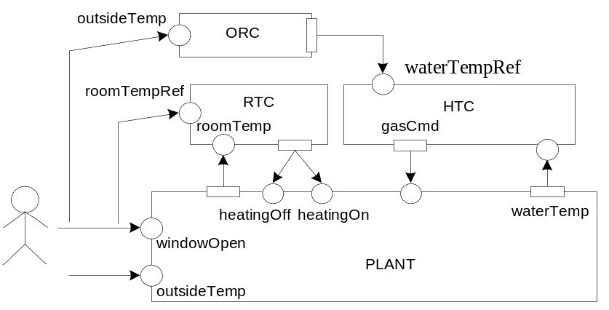

Figura 2.10 Diagrama componentelor
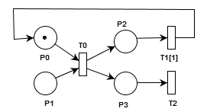
Figura 2.11 Rețeaua Petri pentru componenta ORC

